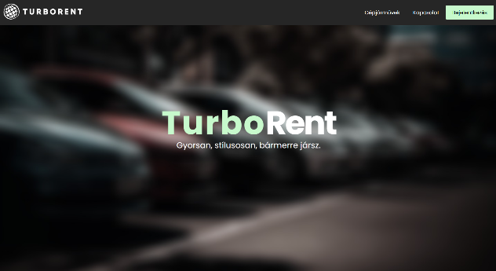
Weboldal használatának leírása – Turborent
1. Kezdőoldal (Home Screen)
A weboldal megnyitását követően a látogatót egy letisztult, átlátható kezdőfelület fogadja. Itt találhatóak a Turborent autói. Az autókat különbőző szempontok szerint ki listázhatja a felhasználó tetszése szerint. Továbblépési lehetőség a jobb felső sarokban található navigációs menü segítségével. A menü lehetővé teszi a regisztrációt és bejelentkezést is, melyek egymásból is elérhetők, így a felhasználó egyszerűen válthat, attól függően, hogy már rendelkezik fiókkal vagy még nem.
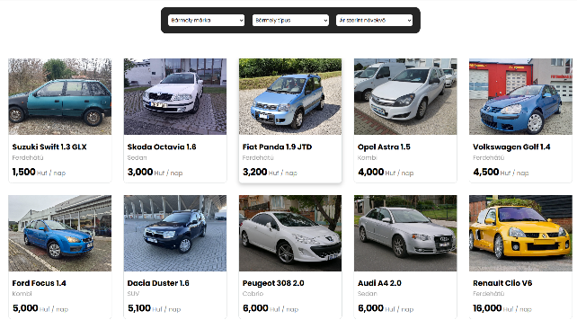
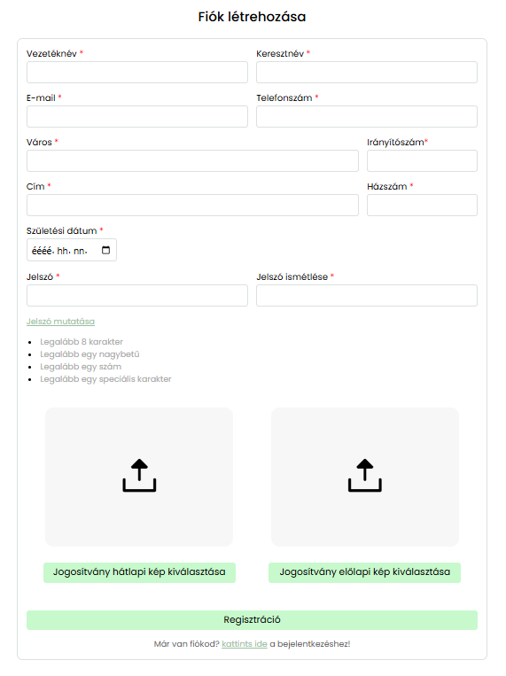
2. Regisztráció és Bejelentkezés
A regisztrációs felületen a felhasználó megadja alapvető adatait: email cím, teljes név, telefonszám, lakcím, illeteve a jogosítvány elő illetve hátlapi képét, valamint egy választott jelszó. A regisztrációt elfogadjuk és a sikeres regisztrációt követően visszaigazoló email érkezik. Ezután a felhasználó bejelentkezhet saját fiókjába, ahol elérhetővé válnak a személyre szabott funkciók. 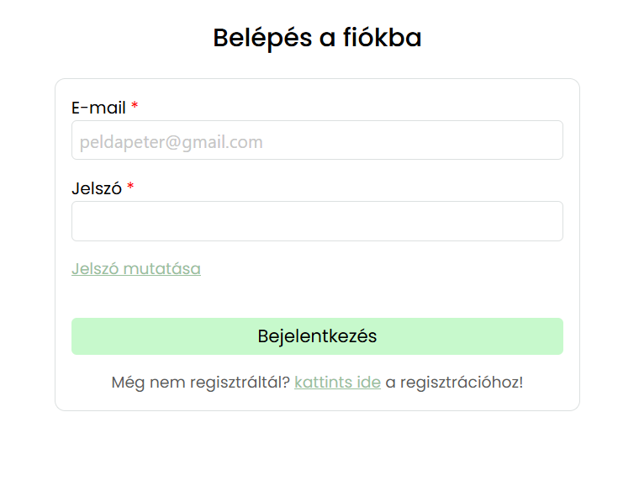

3. Felhasználói felület és eseménykezelés
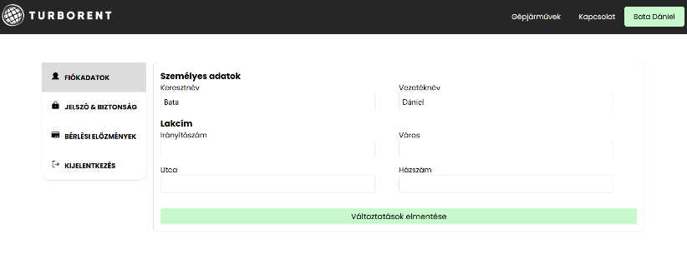
Bejelentkezést követően a felhasználó a saját irányítópultján találja magát. Itt láthatóak a asját adatai, bérlési előzmlényei. Bejelentkezett felhasználó le tudja foglalni az autót a bérléshez.

